SAX解析
- 在使用 DOM 解析 XML 文档时，需要读取整个 XML 文档，在内存中构架代表整个 DOM 树的Doucment对象，从而再对XML文档进行操作。此种情况下，如果 XML 文档特别大，就会消耗计算机的大量内存，并且容易导致内存溢出。
- SAX解析允许边读取文档边对文档进行处理，而不必等到整个文档装载完才对文档进行操作。
- SAX采用事件处理的方式解析XML文件，利用 SAX 解析 XML 文档，涉及两个部分：解析器和事件处理器：
  - 解析器可以使用JAXP的API创建，创建出SAX解析器后，就可以指定解析器去解析某个XML文档。
  - 解析器采用SAX方式在解析某个XML文档时，它只要解析到XML文档的一个组成部分，都会去调用事件处理器的一个方法，解析器在调用事件处理器的方法时，会把当前解析到的xml文件内容作为方法的参数传递给事件处理器。
  - 事件处理器由程序员编写，程序员通过事件处理器中方法的参数，就可以很轻松地得到sax解析器解析到的数据，从而可以决定如何对数据进行处理。
  - 用JAXP工具进行SAX方式解析方式只能读，不能写。但如果使用Dom4J工具则即可以读，也可以写，所以搞不清Dom4J是的解析方式是基于DOM方式还SAX方式，还是两者兼具，Dom4J进行解析时也是先拿到Document对象，如下：
public static Document getDocument() throws Exception{
SAXReader reader = new SAXReader();
return reader.read("src/exam.xml");
}
看类名SAXReader好像是SAX解析方式的，然而它却返回一个Decument对象，然后再调用这个Document对象的读取方法进行读取xml数据，注，这个Document是Dom4J包下的类，不是JDK中自带的，问题来了，这个Document是否已经完全把xml的整个树都加载进内存了，如果是的话那是不是在读取内容大的xml文件时会导致内存溢出？对于说SAX解析方式是事件驱动的，顺序往下执行不可逆，于是我试了一下Dom4J的解析是可以逆，说明Dom4J应该是使用Dom方式解析的，只是Dom4J的使用比JAXP的更加简单而已（这只是我的猜测，也不知道是不是真的是这样？），验证如下：
String xpath;

xpath = "/书架/书[2]/作者";
System.out.println(document.selectSingleNode(xpath).getText());

xpath = "/书架/书[1]/作者";
System.out.println(document.selectSingleNode(xpath).getText());
如上代码是先读xml中第2本书的作者，然后再返回来读第1本书的作者，验证结果是能正确输出作者的，说明它应该不是SAX解析。

用JAXP工具进行SAX方式解析XML图解
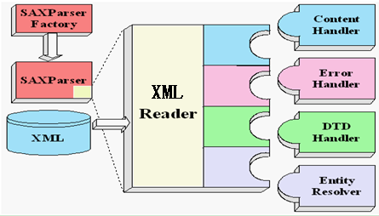
从上图中，可以看到有4种处理器，我们只需要撑握ContentHandler即可。
阅读ContentHandler API文档：
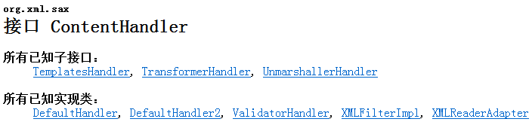
常用方法：startElement（读到元素开始时就调用这个方法）、endElement、
characters（读到主体内容时调用这个方法，注xml不会忽略空白，如读到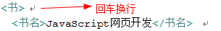，这两个标签之间不会被忽略，所以读到回车换行时也会触发characters方法

策略设计模式
我们看到ContentHandler是一个接口，因为SAX解析器解析到某个事件后，要怎么处理它是不知道的，要让我们来处理，所以这个处理器定义成了接口，像这种设计模式就叫做策略设计模式。

默认适配器设计模式
DefaultHandler实现ContentHandler，而它实现是空实现，这种设计模式就叫做“默认适配器设计模式”

用JAXP工具进行SAX方式解析XML练习1
在src目录下有如下book.xml文件：
<?xml version="1.0" encoding="UTF-8"?>

<书架>
<书 ISBN="abc" 出版社="小黑驹出版社">
<书名>Java就业培训教程</书名>
<作者>王昭珽</作者>
<内部价>20.00元</内部价>
<售价>39.00元</售价>
</书>
<书>
<书名>JavaScript网页开发</书名>
<作者>张孝祥</作者>
<售价>31.00元</售价>
</书>
</书架>
public class SaxDemo {
public static void main(String[] args) throws Exception {
//1、得到Sax解析器SAXParser
SAXParser parser = SAXParserFactory.newInstance().newSAXParser();
//2、得到读取器XMLReader
XMLReader reader = parser.getXMLReader();
//3、要为读取器注册内容处理器ContentHandler
reader.setContentHandler(new MyContentHandler());
//4、读取xml文档
reader.parse("src/book.xml");//注：这里必须先注册内容处理器，再读取xml文档
}
}
class MyContentHandler extends DefaultHandler{
@Override
public void startDocument() throws SAXException {
System.out.println("文档的开始");
}
@Override
public void startElement(String uri, String localName, String qName,
Attributes atts) throws SAXException {
System.out.println("当前解析到了开始元素："+localName);
}

@Override
public void characters(char[] ch, int start, int length)
throws SAXException {
System.out.println("当前解析到的文本内容是："+new String(ch,start,length));
}
@Override
public void endElement(String uri, String localName, String qName)
throws SAXException {
System.out.println("当前解析到了结束元素："+qName);
}
@Override
public void endDocument() throws SAXException {
System.out.println("文档的结束");
}
}
注：startElement(String uri, String localName, String qName, Attributes atts) 中的localName与qName的区别可查看文档帮助

用JAXP工具进行SAX方式解析XML练习2
读取第二本书的作者
用上面的例子中的xml文件，读取第二本书的作者，代码几乎一样，不一样的是处理器类，如下：
class MyContentHandler extends DefaultHandler{
int index = -1;//作者元素的索引
boolean isAuthor = false;//是不是作者

@Override
public void startElement(String uri, String localName, String qName, Attributes attributes) throws SAXException {
if(qName.equals("作者")){
index++; // 指示当前读到了第几个作者
isAuthor = true;
}
}

@Override
public void endElement(String uri, String localName, String qName) throws SAXException {
if(qName.equals("作者")){
isAuthor = false;
}
}

@Override
public void characters(char[] ch, int start, int length) throws SAXException {
if(index == 1 && isAuthor){
System.out.println(new String(ch,start,length));
}
}
}

用JAXP工具进行SAX方式解析XML练习3
把下面的book.xml文件读取到JavaBean中，并用集体保存这些JavaBean
<?xml version="1.0" encoding="UTF-8"?>

<书架>
<书>
<书名>Java就业培训教程</书名>
<作者>王昭珽</作者>
<售价>39.00元</售价>
</书>
<书>
<书名>JavaScript网页开发</书名>
<作者>张孝祥</作者>
<售价>31.00元</售价>
</书>
</书架>
public class Book {
private String name;
private String author;
private String price;
使用IDE生成setter/getter和toStrig方法
}
public static void main(String[] args) throws Exception, SAXException {
SAXParser parser = SAXParserFactory.newInstance().newSAXParser();
XMLReader reader = parser.getXMLReader();
MyContentHandler mch = new MyContentHandler();
reader.setContentHandler(mch);
reader.parse("src/book.xml");
List<Book> books = mch.getBooks();
}
}
class MyContentHandler extends DefaultHandler{
private List<Book> books = new ArrayList<Book>();
Book b = null;
String currentTagName = null;
public void startElement(String uri, String localName, String qName, Attributes attributes) throws SAXException {
currentTagName = qName;
if("书".equals(qName)) b = new Book();
}

public void characters(char[] ch, int start, int length)
throws SAXException {
if("书名".equals(currentTagName)) b.setName(new String(ch,start,length));
if("作者".equals(currentTagName)) b.setAuthor(new String(ch,start,length));
if("售价".equals(currentTagName)) b.setPrice(new String(ch,start,length));
}

public void endElement(String uri, String localName, String qName) throws SAXException {
if("书".equals(qName)) books.add(b);
currentTagName = null;
}
public List<Book> getBooks() { return books; }
}

代码中的//TODO
注意：// TODO ，这样的注释是为了以后继续在这里写代码，方法为，打开任务视图：，双击任务窗口里的“TODO”行即可转到注释处

编程要面向接口或抽象类来编程
如DOM4J就是面向接口和抽象类来编程的。我们以后写代码时尽量以这种思想来写代码，就可以成为大师。

JUnit测试
新建一个junit包，这个包用于存放要测试的类
新建一个test包，这个包用于存放junit测试类。
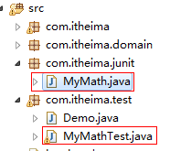

例子：
1、新建一个junit包，这个包用于存放要测试的类
MyMath.java
package com.itheima.junit;
public class MyMath {
public int add(int i,int j) {
return i+j;
}
public int divid(int i,int j){
return i/j;
}
}
- 新建一个test包，这个包用于存放junit测试类
右击这个包，选择新建>“Junit Test Case”>选择“New Junit 4 test”，并在Name处输入：“要测试的类名”+“Test”，并在“Class under test：”处点击“Browse”，然后输入需要进行测试的类>NEXT>选择需要测试的方法>Finish>接下来弹出一个对话框，询问：“Junit 4不在构建路径上，想要添加它吗？”，选择第3项：Perform the following action，再选择：Add JUnit 4 library to the buil path，（意思是将JUnit JAR包添加到构建路径)>OK，具体截图如下：
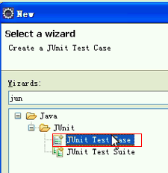
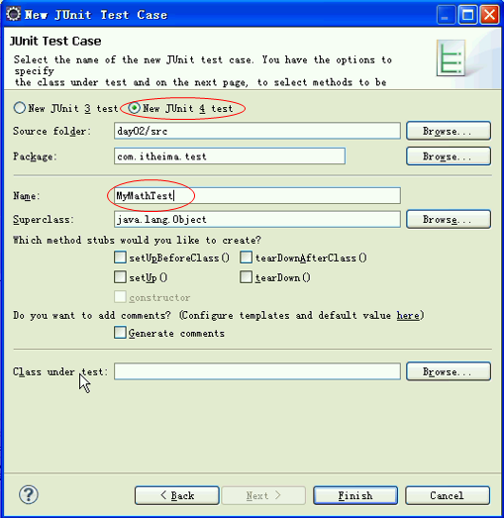
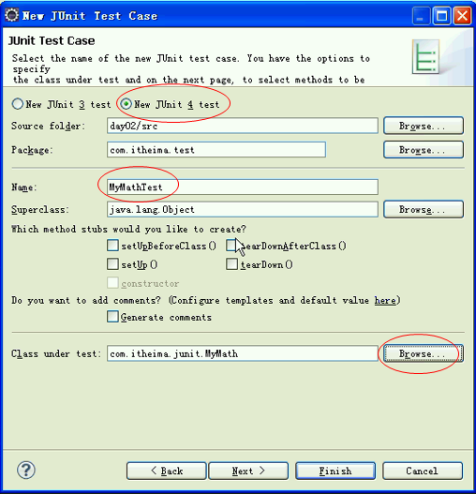
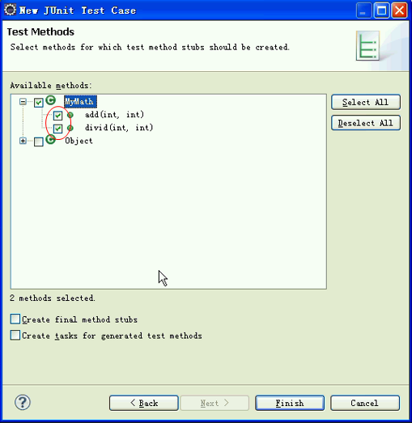
点击Finish后会出现如下界面：
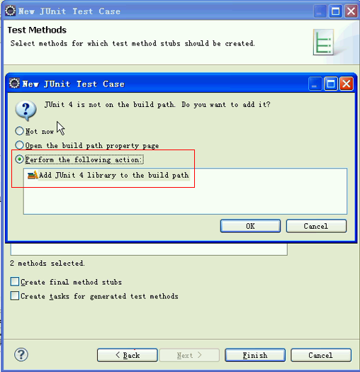
注：JUnit是一个开源组件，该组件在Eclipse和MyEclipse中都自带有，在使用时需要把该组件加载到构建路径中。
注：对于JUnit测试，当测试单元jar包已经添加到构建路径后，再创建第二个测试类的时候可以不用“新建>测试用例”的方式来创建，我们可以像平常一样写代码，在需要测试的方法上加上@Test即可

JUnit测试结果效果图如下：
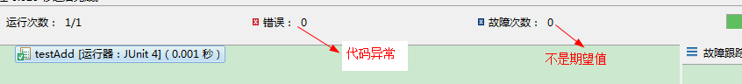
public class MymathTest {
@Test
public void testAdd() {//只要加注解@Test这个方法就是测试方法，注：这个方法不能有返回值，也不能有参数
MyMath mm = new MyMath();
int actual = mm.add(3, 8);//需要测试的方法与返回值
Assert.assertEquals(3, actual);//第1个参数为期望的值，第2个参数为实际值，如果这两个数相等才能通过测试（绿色条）
}
@Test
public void testDivid() {
MyMath mm = new MyMath();
int actual = mm.divid(8, 4);
Assert.assertEquals(2, actual);
}}

- 在右侧的大纲（outline)中右击要测试的方法，选择“运行方式”>JUnit 测试 Alt+Shit+X，T，在Junit结果输出窗口可以看到输出结果，把该窗口的宽度拉宽一些，或拖到下方显示，可以看到有“故障跟踪（Failure Trace），这里可以看到失败的原因。
- 运行后，可以看到显示褐色条，说明没有通过，如果通过是绿色条。Assert.assertEquals(3, actual);//第1个参数为期望的值，第2个参数为实际值，如果这两个数相等才能通过测试（绿色条），我们把3改为11，则可以测试通过。
- 如果类中有多个方法需要测试，一个个测试太麻烦，可以在大纲（outline）中右击类名进行测试，则会测试类中的所有需要测试的方法。
- 在 testDivid（）方法中，如果我们把4改为0，则测试不通过，在”故障跟踪”处可以看到异常信息。但是有时候我们想要期望的就是出现异常，则可以把该方法的@Test改为@Test(expected=java.lang.ArithmeticException.class)， 则说明这个方法期望出现异常，则这个方法只有在出现异常时才能通过。
- 如果还想测试方法的效率，则可把把上页的注释改为这样：@Test(expected=java.lang.ArithmeticException.class,timeout=10)，说明这个方法运行的时间不超过10秒才能运行通过。
- 如果在MyMath类中有很多方法要测试，那么每个方法都要用“MyMath mm = new MyMath();”这个语句，比较麻类，有没有一种方法可以在每次调用MyMath类的方法前都产生一个MyMath实例，在方法运行结束后，则把这个产生的MyMath实例销毁。要实现这样的功能，我们可以加入两个方法，一个用于产生MyMath实例，一个用于销毁该实例，然后在第一个方法上加上注释：@Before，在第二个方法上加上注释：@After即可。代码如下：
public class MymathTest {

private MyMath mm;

@Before
public void beforeMethod(){
System.out.println("beforeMethod( )被运行了");
mm = new MyMath();
}
@After
public void afterMethod(){
System.out.println("afterMethod( )被运行了");
mm = null;
}

@Test
public void testAdd() {
System.out.println("testAdd( )被运行了");
int actual = mm.add(3, 8);
Assert.assertEquals(11, actual);
}

@Test(expected=java.lang.ArithmeticException.class,timeout=10)
public void testDivid() {
System.out.println("testDivid( )被运行了");
int actual = mm.divid(8, 0);
Assert.assertEquals(2, actual);
}

}

运行结果如下：
beforeMethod( )被运行了
testAdd( )被运行了
afterMethod( )被运行了
beforeMethod( )被运行了
testDivid( )被运行了
afterMethod( )被运行了

- 上面的代码中，每次都要new MyMath对象，可不可以只new 一次呢？
代码如下：
public class MyMathTest {
private static MyMath mm;
@BeforeClass
public static void beforeTest(){
mm = new MyMath();
System.out.println("beforeTest");
}
@AfterClass
public static void afterTest(){
mm = null;
System.out.println("afterTest");
}
@Test
public void testAdd() {
System.out.println("testAdd");
int result = mm.add(1, 2);
Assert.assertEquals(3, result);
}

@Test(expected=java.lang.ArithmeticException.class,timeout=10)
public void testDivid() {
System.out.println("testDivid");
int result = mm.divid(6, 0);
}
}
打印结果如下：
beforeTest
testAdd
testDivid
afterTest

可看到，在所有的测试之前调用beforeTest，在所有的测试完成后调用afterTest（注：这两个方法必须是静态的，否则会报错）

Dom4J是不是SAX解析？
答：是，看它的类名即可知：SAXReader，当调用read.read(“book.xml”)时并没有把整个xml都加载到内存，在解析的时候会把解析到的元素添加到Document，这是默认实现，所以我们可以在解析完一个节点后，调用这个节点的detach方法，这样这个节点就不会挂到Document对象上了，网上的详细解释：https://blog.csdn.net/mark_lq/article/details/45040731 ，或者可以查看保存的截图文件：使用DOM4J解析大容量XML文件.png

Dom4J内容说明
怎样去使用开源的API？这里以开源工具包Dom4J包为举例说明

压缩包说明
- 解压下载来的Dom4J压缩包（dom4j-1.6.1.zip），像一些乱七八糟的文件就不用去看，如下红色圈的不用看：
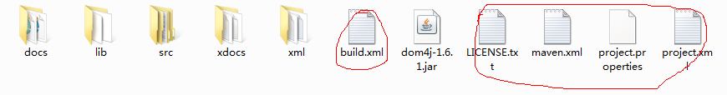
- 我们看到dom4j-1.6.1.jar，这个就是我们要用的，它里面存的就是.class文件
- 需要看的还有src，这是.class文件的源文件
- 还有docs，这是帮助文档，一般开源的API会有两个东西，一个是API文档，一个是快速入门文档，也就是帮助文档或者使用说明，如下：
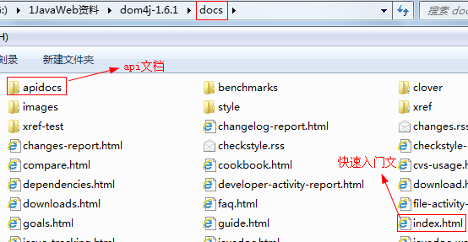
- 还有一个就是lib目录，如果在使用Dom4J时用到了其他的API（也就是Dom4J之外的API），这些API一般就保存在这个目录下，如下：
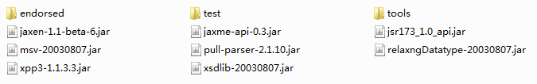

快速入门说明
我们打开快速入门文档，如下：
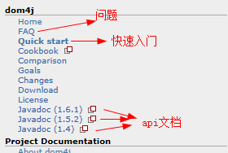
- 如我们看快速入门的第一个例子，获取Document对象：
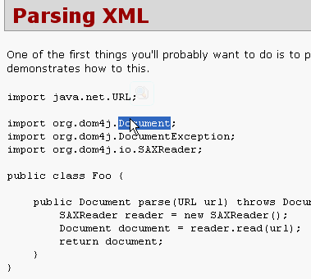
这里很方便的就获得了Document对象，注：这里的Document对象是Dom4J里的Document，但是它跟W3C里的Document功能基本一致，所以用法也差不多
- 再看第二个例子，迭代元素：
Element root = document.getRootElement();
for ( Iterator i = root.elementIterator(); i.hasNext(); ) {
root.elementIterator()就是获取root元素的子元素的迭代器，如下图如果获取root元素的子元素迭代器的话，这个迭代器里将有3个元素，<aaa/>就不是，因为它是孙元素了。
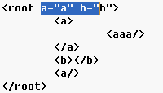
root.elementIterator( "a" ) 即表示获取的子元素名字要为a的，所以这个迭代器中有两个a元素
root.attributeIterator() 即获取root元素的属性节点，这里能获取到两个
- 我们再看这个例子：Fast Looping （即快速迭代所有的节点）
public void treeWalk(Document document) {
treeWalk( document.getRootElement() );
}

public void treeWalk(Element element) {
for ( int i = 0, size = element.nodeCount(); i < size; i++ ) {
Node node = element.node(i);
if ( node instanceof Element ) {
treeWalk( (Element) node ); //这里用了递归
}
else {
// do something....
}
}
}
其中element.nodeCount()，得到element元素的子元素的数量。
element.node(i) 得到当前element元素的第i个子元素
- 创建一个XML文档： Creating a new XML document
import org.dom4j.Document;
import org.dom4j.DocumentHelper;
import org.dom4j.Element;

public class Foo {

public Document createDocument() {
Document document = DocumentHelper.createDocument();
Element root = document.addElement( "root" ); // 与使用JAXP工具不同的是，这里的add方法是即创建了元素而且也关联好了节点之间的关系

Element author1 = root.addElement( "author" )
.addAttribute( "name", "James" )
.addAttribute( "location", "UK" )
.addText( "James Strachan" );

Element author2 = root.addElement( "author" )
.addAttribute( "name", "Bob" )
.addAttribute( "location", "US" )
.addText( "Bob McWhirter" );

return document;
}
}

- 写一个XML到文件里：Writing a document to a file
FileWriter out = new FileWriter( "foo.xml" );
document.write( out );
上面方式写出去
public class Foo {
public void write(Document document) throws IOException { // lets write to a file
XMLWriter writer = new XMLWriter(new FileWriter("output.xml")); // 使用FileWriter（文件字符流），它使用的是本地编码，如果内容是utf8编码则会乱码。所以一般不使用这种方式，要想指定输出的编码的话一般使用写到字节流的方式。
writer.write(document);
writer.close();

// Pretty print the document to System.out
OutputFormat format = OutputFormat.createPrettyPrint();//方法表示以缩进的方法输出xml，返回的这个对象还可以指定输出的编码
writer = new XMLWriter(System.out, format);
writer.write(document);

// Compact format to System.out
format = OutputFormat.createCompactFormat(); //以紧凑的格式出界xml，即没有换行的
writer = new XMLWriter(System.out, format);
writer.write(document);
}
}
- Document对象转成字符串，或字符串转成Document对象
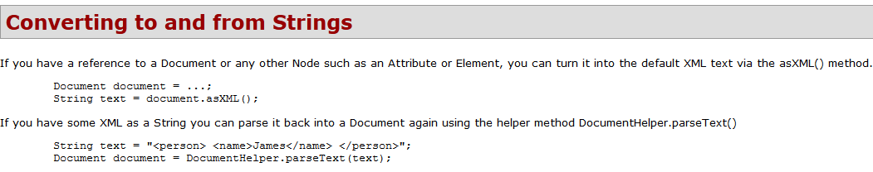

DOM4J解析XML文档
Dom4J开发包见：dom4j-1.6.1.zip
- Dom4j是一个简单、灵活的开放源代码的库。Dom4j是由早期开发JDOM的人分离出来而后独立开发的。与JDOM不同的是，dom4j使用接口和抽象基类，虽然Dom4j的API相对要复杂一些，但它提供了比JDOM更好的灵活性。
- Dom4j是一个非常优秀的Java XML API，具有性能优异、功能强大和极易使用的特点。现在很多软件采用的Dom4j，例如Hibernate，包括sun公司自己的JAXM也用了Dom4j。
- 使用Dom4j开发，需下载dom4j相应的jar文件。

用Dom4J工具解析XML练习
具体代码见：day02项目中com.itheima.Dom4JCRUD类中
练习操作
  - 1、得到某个具体的节点内容
  - 2、遍历所有元素节点
  - 3、修改某个元素节点的主体内容
  - 4、向指定元素节点中增加子元素节点
  - 5、向指定元素节点上增加同级元素节点
  - 6、删除指定元素节点
  - 7、操作XML文件属性
如：有XML文档如下：
<?xml version="1.0" encoding="UTF-8" standalone="no"?>
<书架>
<书 大小="非常非常大">
<书名>Java就业培训教程</书名>
<作者>张孝详</作者>
<批发价>8元</批发价>
<售价>28.0元</售价>
</书>
<书 大小="猪肉">
<书名>JavaScript从入门到精通</书名>
<作者>戴振良</作者>
<售价>88.00元</售价>
</书>
</书架>
需求：
// 1、得到某个具体的节点内容（如获取第一本书的作者名字（Text节点）
// 2、遍历所有元素节点:递归
// 3、修改某个元素节点的主体内容(<售价>29.00元</售价> 30)
// 4、向指定元素节点中增加子元素节点，向第1本书中增加孩子<批发价>10</批发价>
// 5、向指定元素节点上增加同级元素节点（第1本书的售价前面增加<内部价>20</内部价>）
// 6、删除指定元素节点：批发价
// 7、操作XML文件属性:读取属性
// 8、添加属性：第一本书添加一个出版社
// 9、把Document对象转换成字符串
Dom4J的使用与JAXP的Dom解析类似，也是需要先获取到一个Document对象，但是这个类是Dom4J包中的类，它没有get方法，这跟用JAXP开发工具包不同，如下：
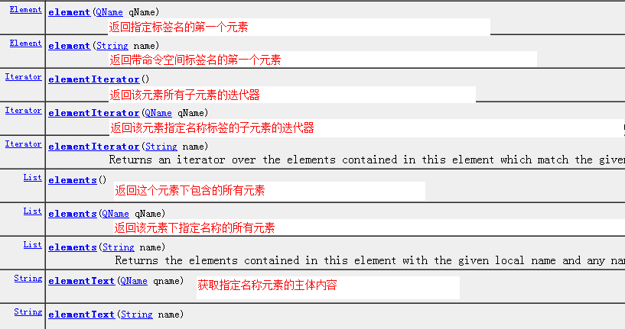
步骤1 、把Dom4J的Jar包导入进来：在项目的根目录中创建lib文件夹，然后把jar包放到这里，然后右击jar包添加到“构建路径”即可。
代码如下：

public class Dom4JCRUD {
// 1、得到某个具体的节点内容（如获取第一本书的作者名字（Text节点）
@Test
public void test1() throws Exception{
SAXReader reader = new SAXReader();
Document document = reader.read("src/book.xml");

// Element root = document.getRootElement();
// Element firstBook = root.element("书");

//第一种方式：
// Element firstAuthor = firstBook.element("作者"); // element("作者")得到作者元素对象
// Assert.assertEquals("王昭珽", firstAuthor.getText());

//第二种方式
// Assert.assertEquals("王昭珽", firstBook.elementText("作者"));// 得到作者元素中的文本内容

//用第二种方式，把前面的语句变成一句话：
String content = document.getRootElement().element("书").elementText("作者");
Assert.assertEquals("王昭珽", content);
}
//从上面代码中可以看到，获取内容是一层一层的往下获取，如上面是先获取根节点，再获取书节点，再获取作者节点，如果这种层次很深的话就比较麻烦了。所以用后面的XPath就比较方便了
// 2、遍历所有元素节点:递归
@Test
public void test2()throws Exception{
SAXReader reader = new SAXReader();
Document document = reader.read("src/book.xml");
treeWalk(document.getRootElement());
}
public void treeWalk(Element e){
System.out.println(e.getName());
int childNum = e.nodeCount();//孩子的数量
for(int i=0;i<childNum;i++){
Node node = e.node(i);
if(node.getNodeType()==Node.ELEMENT_NODE){//用这个判断也可以：node instanceof Element
treeWalk((Element)node);
}
}
}
// 3、修改某个元素节点的主体内容(<售价>29.00元</售价> 30)
@Test
public void test3()throws Exception{
SAXReader reader = new SAXReader();
Document document = reader.read("src/book.xml");
Element root = document.getRootElement();
//得到第2本书的售价
List<Element> list = root.elements();
//修改它的主体内容
Element price = list.get(1).element("售价");
price.setText("31.00元");
//写回xml文档
OutputStream out = new FileOutputStream("src/book.xml");
OutputFormat format = OutputFormat.createPrettyPrint();
// format.setEncoding("UTF-8");
XMLWriter writer = new XMLWriter(out,format);//默认编码就是UTF-8
writer.write(document);
writer.close();
}
// 4、向指定元素节点中增加子元素节点，向第1本书中增加孩子<批发价>10</批发价>
@Test
public void test4()throws Exception{
SAXReader reader = new SAXReader();
Document document = reader.read("src/book.xml");
Element root = document.getRootElement();
Element book = root.element("书");
book.addElement("批发价").addText("10.00元");
OutputStream out = new FileOutputStream("src/book.xml");
OutputFormat format = OutputFormat.createPrettyPrint();
// format.setEncoding("UTF-8");
XMLWriter writer = new XMLWriter(out,format);//默认编码就是UTF-8
writer.write(document);
writer.close();
}
// 5、向指定元素节点上增加同级元素节点
//第1本书的售价前面增加<内部价>20</内部价>
@Test
public void test5()throws Exception{
SAXReader reader = new SAXReader();
Document document = reader.read("src/book.xml");
Element root = document.getRootElement();

List<Element> list = root.element("书").elements();
//创建新元素，加到list的第2个位置
Element price = DocumentHelper.createElement("内部价").addText("20.00元");
list.add(2, price);

OutputStream out = new FileOutputStream("src/book.xml");
OutputFormat format = OutputFormat.createPrettyPrint();
// format.setEncoding("UTF-8");
XMLWriter writer = new XMLWriter(out,format);//默认编码就是UTF-8
writer.write(document);
writer.close();
}
// 6、删除指定元素节点：批发价
@Test
public void test6()throws Exception{
SAXReader reader = new SAXReader();
Document document = reader.read("src/book.xml");
Element root = document.getRootElement();

//得到批发价元素，用它的爸爸干掉他
Element price = root.element("书").element("批发价");
price.getParent().remove(price);

OutputStream out = new FileOutputStream("src/book.xml");
OutputFormat format = OutputFormat.createPrettyPrint();
// format.setEncoding("UTF-8");
XMLWriter writer = new XMLWriter(out,format);//默认编码就是UTF-8
writer.write(document);
writer.close();
}
// 7、操作XML文件属性:读取属性
@Test
public void test7()throws Exception{
SAXReader reader = new SAXReader();
Document document = reader.read("src/book.xml");
Element root = document.getRootElement();

Element book = root.element("书");
String value = book.attributeValue("ISBN");
Assert.assertEquals("abc", value);

}
//8、添加属性：第一本书添加一个出版社
@Test
public void test8()throws Exception{
SAXReader reader = new SAXReader();
Document document = reader.read("src/book.xml");
Element root = document.getRootElement();

Element book = root.element("书");
book.addAttribute("出版社", "小黑驹出版社");

OutputStream out = new FileOutputStream("src/book.xml");
OutputFormat format = OutputFormat.createPrettyPrint();
// format.setEncoding("UTF-8");
XMLWriter writer = new XMLWriter(out,format);//默认编码就是UTF-8
writer.write(document);
writer.close();
}
//9、把Document对象转换成字符串
@Test
public void test9()throws Exception{
SAXReader reader = new SAXReader();
Document document = reader.read("src/book.xml");
System.out.println(document.asXML());
}
}

Dom4J工具常用操作

Document对象
- DOM4j中，获得Document对象的方式有三种：

1.读取XML文件,获得document对象
SAXReader reader = new SAXReader();
Document document = reader.read(new File("input.xml")); 或者：reader.read("src/book.xml")
有这么多重载方法：
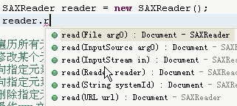

2.解析XML形式的文本,得到document对象.
String text = "<members></members>";
Document document = DocumentHelper.parseText(text);

3.主动创建document对象.
Document document = DocumentHelper.createDocument();
//创建根节点
Element root = document.addElement("members");

节点对象
- 1.获取文档的根节点.
Element root = document.getRootElement();

- 2.取得某个节点的子节点.
Element element=node.element(“书名");

- 3.取得节点的文字
String text=node.getText();
- 4.取得某节点下所有名为“member”的子节点，并进行遍历.
List nodes = rootElm.elements("member");
for (Iterator it = nodes.iterator(); it.hasNext();) {
Element elm = (Element) it.next();
// do something
}

- 5.对某节点下的所有子节点进行遍历.
for(Iterator it=root.elementIterator();it.hasNext();){
Element element = (Element) it.next();
// do something
}

- 6.在某节点下添加子节点.
Element ageElm = newMemberElm.addElement("age");
- 7.设置节点文字.
element.setText("29");

- 8.删除某节点.
//childElm是待删除的节点,parentElm是其父节点
parentElm.remove(childElm);
- 9.添加一个CDATA节点.
Element contentElm = infoElm.addElement("content");
contentElm.addCDATA(diary.getContent());

节点对象属性
- 1.取得某节点下的某属性
Element root=document.getRootElement();
// size为属性名
Attribute attribute=root.attribute("size");
- 2.取得属性的值
String text=attribute.getText();
- 3.删除某属性
Attribute attribute=root.attribute("size");
root.remove(attribute);
- 4.遍历某节点的所有属性
Element root=document.getRootElement();
for(Iterator it=root.attributeIterator();it.hasNext();){
Attribute attribute = (Attribute) it.next();
String text=attribute.getText();
System.out.println(text);
}
- 5.设置某节点的属性和文字.
newMemberElm.addAttribute("name", "sitinspring");
- 6.设置属性的文字
Attribute attribute=root.attribute("name");
attribute.setText("sitinspring");

将文档写入XML文件.
- 1.文档中全为英文,不设置编码,直接写入的形式.
XMLWriter writer = new XMLWriter(new FileWriter("output.xml"));
writer.write(document);
writer.close();
- 2.文档中含有中文,设置编码格式写入的形式.
OutputFormat format = OutputFormat.createPrettyPrint();
format.setEncoding("GBK"); // 指定XML编码
XMLWriter writer = new XMLWriter(new FileOutputStream ("output.xml"),format);
writer.write(document);
writer.close();

Dom4j在指定位置插入节点
- 1.得到插入位置的节点列表（list）
- 2.调用list.add(index,elemnent)，由index决定element的插入位置。
- Element元素可以通过DocumentHelper对象得到。示例代码：

Element aaa = DocumentHelper.createElement("aaa");
aaa.setText("aaa");

List list = root.element("书").elements();
list.add(1, aaa);

//更新document

字符串与XML的转换
- 1.将字符串转化为XML
String text = "<members> <member>sitinspring</member></members>";
Document document = DocumentHelper.parseText(text);

- 2.将文档或节点的XML转化为字符串.
SAXReader reader = new SAXReader();
Document document = reader.read(new File("input.xml"));
Element root=document.getRootElement();
String docXmlText=document.asXML();
String rootXmlText=root.asXML();
Element memberElm=root.element("member");
String memberXmlText=memberElm.asXML();

XPath
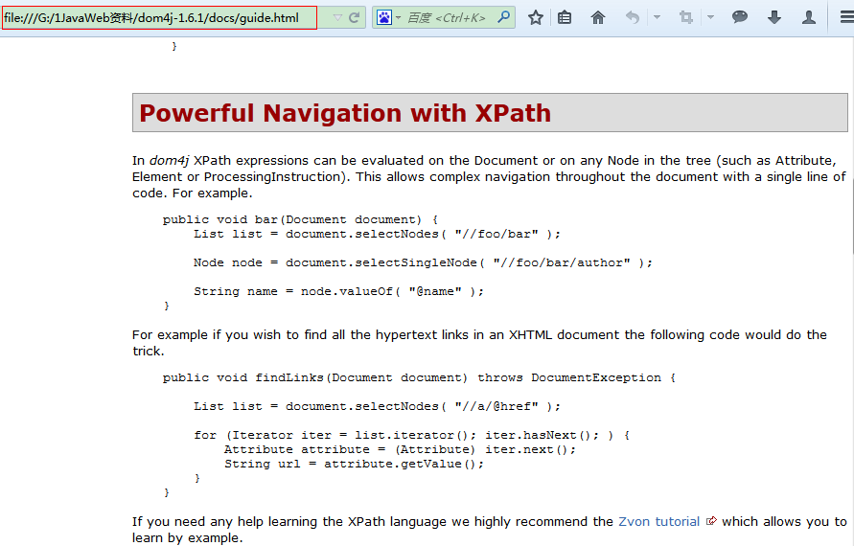
Dom4J很好的支持XPath，Dom4J中使用XPath具体可查看Dom4J文档的快速入门中：Powerful Navigation with XPath（强大的XPath导航）：
public void bar(Document document) {
List list = document.selectNodes( "//foo/bar" );

Node node = document.selectSingleNode( "//foo/bar/author" );//如果找不到这样的节点，则返回null

String name = node.valueOf( "@name" );
}
这其中的"//foo/bar"与"//foo/bar/author"与"@name"就是XPath语句

关于XPath的使用，可以查看XPath的使用帮助文档（XPathTutorial.rar），很幸运，这个文档有中文版的，如下：
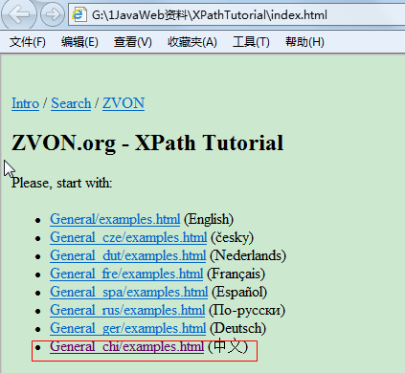
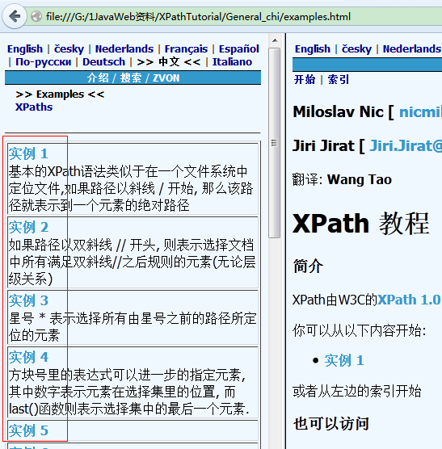
认真的看一遍说明文档，注：看前面10个实例就基本够用了，不需要看完。记得要去看，笔记这里没有之写，因为帮助文档已经写得很清楚易懂了。

在使用XPath时，除了需要导入Dom4J包里的dom4j-1.6.1.jar包还需要导入Dom4J中lib目录下的jaxen-1.1-beta-6.jar包
Lib目录中的包是按需导入的。
查看XPath的帮助文档，有中文的，非常容易理解的。
想要对某个元素进行操作都必须得先得到该元素，上面例子中得到某个元素需要根据DOM树结构一层一层的去获取，很麻烦，通过XPath就能快速的得到想要的元素，DOM4J中支持XPath的方法有3个，如下：
List list = document.selectNodes( "//foo/bar" );//获取多个节点
Node node = document.selectSingleNode( "//foo/bar/author" );//获取单个节点
String name = node.valueOf( "@name" );//获取属性值
如上面例子中text1方法可改为：
// 1、得到某个具体的节点内容
// 得到第一本书的主体内容
@Test
public void test11() throws Exception {
SAXReader reader = new SAXReader();// 得到SAX解析器
Document document = reader.read("src/book.xml");// 得到DOM树
String xpath = "//书[1]/作者"; // 注：xpath中的索引是从1开始的，这里代表了选第1本书里面的作者节点
Node author = document.selectSingleNode(xpath);
Assert.assertEquals("王昭珽", author.getText());
}
如上面例子中text7方法可改为：
// 7、操作XML文件属性
// 获取第一本书的ISBN属性值
@Test
public void test71() throws Exception{
SAXReader reader = new SAXReader();
Document document = reader.read("src/book.xml");
Element root = document.getRootElement();
String xpath = "//书[1]";
Node firstBook = document.selectSingleNode(xpath);
xpath = "@ISBN";
String ISBNValue = firstBook.valueOf(xpath);
Assert.assertEquals("abc", ISBNValue);
}

选择属性为：ISBN="abc" 并且 出版社="小马出版社" 的<书>元素
@Test
public void test72() throws Exception{
SAXReader reader = new SAXReader();
Document document = reader.read("src/book.xml");
Element root = document.getRootElement();
String xpath = "//书[@ISBN='abc' and @出版社='小马出版社']";
Node book = document.selectSingleNode(xpath);
Assert.assertEquals("书", book.getName());
}

用Dom4J+XPath改写第一天的小案例：
先想一个问题：界面变不变？--不变， 数据库变不变？--不变 JavaBean变不变？--不变 需要变的是DAO
只需要改dao包里的StudentDaoImpl.java与util包里的JaxpUtil.java，把这两个改用Dom4J的方式实现。其他包中的类无需更改，这就是分层带来的好处。如果没分层都放在一个类，那么改动一个地方就要全部都得改动。
1、首先把Dom4J与XPath所需的jar包导入构建路径中
2、复制JaxpUtil.java，粘贴重命名为：Dom4JUtil.java，代码如下：
public class Dom4jUtil {
public static Document getDocument() throws Exception{
SAXReader reader = new SAXReader();
return reader.read("src/exam.xml");
}
public static void write2xml(Document document) throws Exception{
XMLWriter writer = new XMLWriter(new FileOutputStream("src/exam.xml"), OutputFormat.createPrettyPrint());
writer.write(document);
writer.close();
}
}

public class StudentDaoDom4jImpl {

public boolean addStudent(Student student) {
boolean result = false;
try{
Document document = Dom4jUtil.getDocument();
Element root = document.getRootElement();
Element studentE = root.addElement("student").addAttribute("idcard", student.getIdcard()).addAttribute("examid", student.getExamid());
studentE.addElement("name").addText(student.getName());
studentE.addElement("location").addText(student.getLocation());
studentE.addElement("grade").addText(student.getGrade()+"");
Dom4jUtil.write2xml(document);
result = true;
}catch(Exception e){
throw new RuntimeException(e);//异常转义，异常连
}
return result;
}

public Student queryStudent(String examid) {
System.out.println("Dom4jImpl");
Student student = null;
try{
Document document = Dom4jUtil.getDocument();
String xpath = "//student[@examid='"+examid+"']";
Node node = document.selectSingleNode(xpath);
if(node!=null){
Element e = (Element)node;
student = new Student();
student.setExamid(examid);
student.setIdcard(e.attributeValue("idcard"));
student.setName(e.elementText("name"));
student.setLocation(e.elementText("location"));
student.setGrade(Float.parseFloat(e.elementText("grade")));
}
}catch(Exception e){
throw new RuntimeException(e);//异常转义，异常连
}
return student;
}

public boolean deleteStudent(String name) {
boolean result = false;
try{
Document document = Dom4jUtil.getDocument();
String xpath = "//name";
List<Node> nodes = document.selectNodes(xpath);
if(nodes!=null&&nodes.size()>0){
for(Node n:nodes){
if(n.getText().equals(name.trim())){
n.getParent().getParent().remove(n.getParent());
Dom4jUtil.write2xml(document);
result = true;
}
}
}
}catch(Exception e){
throw new RuntimeException(e);//异常转义，异常连
}
return result;
}
}

测试类：
public class StudentDaoDom4jImplTest {
private static StudentDao dao;
@BeforeClass
public static void before(){
dao = new StudentDaoDom4jImpl();
}
@AfterClass
public static void after(){
dao = null;
}
@Test
public void testAddStudent() {
Student student = new Student();
student.setIdcard("438");
student.setExamid("520");
student.setName("闫凤娇");
student.setLocation("北京");
student.setGrade(50.00f);
boolean result = dao.addStudent(student);
Assert.assertTrue(result);
}

@Test
public void testQueryStudent() {
Student s = dao.queryStudent("520");
Assert.assertNotNull(s);
}

@Test
public void testDeleteStudent() {
boolean result = dao.deleteStudent("闫凤娇");
Assert.assertTrue(result);
}

}

测试通过后，只需要修改调用DAO的语句即可，
把Main类中的第一句代码改为：StudentDaoDom4jImpl dao = new StudentDaoDom4jImpl();即可
这里也算是修改了代码，那么有没有方法可以随便换DAO而不用修改其他代码呢？最简单的方法就是把一些设置写到配置文件中去。
这里Main类是表现层，DAO是数据库存储层，这两者之间有一定的依赖关系，建立他们之间的关系就叫做解耦，下面使用配置文件的方式来使用解耦：

在项目的src目录下创建一个daocfg.properties文件，文件内容如下：
studentDao=com.itheima.dao.StudentDaoDom4jImpl
然后通过反射的技术把上面配置中指定的DAO创建出来。但是要想达到解耦，还有一个问题，就是不同的DAO要想实现解耦，就必须要对不同的DAO进行提取成接口或者抽象类。
在任意的一个DAO类上，按右键，选择：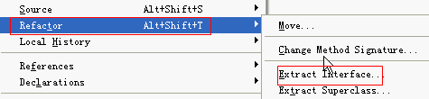
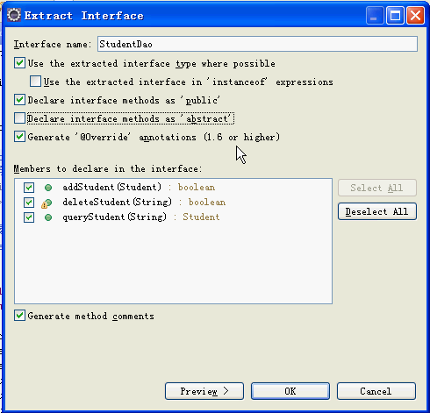
把需要的方法勾上抽取成接口，然后每个DAO都实现这个接口即可。这说明各个DAO类的方法名要相同，只是实现代码不同而已。

接下来的工作就是读取配置文件而已了，这里介绍使用单例的工厂设计模式来读取配置文件并new出DAO
什么是工厂？工厂就是把生产的细节隐藏起来，我们只管调用工厂方法要产品要就行了，不需要知道产品是怎么生产出来的。工厂类设计如下：
public class ObjectFactory {
private static String daoImplClass;//实现类的完整类名
static{
ResourceBundle rb = ResourceBundle.getBundle("daocfg");//这里需要的是文件的基名，就是不带扩展名的
//假设这个文件不是在bin根目录的，如放在com.itheima.dao包下面，则加上包名即可，如：com.itheima.dao.daocfg
daoImplClass = rb.getString("studentDao");
}
private static ObjectFactory instance = new ObjectFactory();
private ObjectFactory(){}
public static ObjectFactory getInstance(){
return instance;
}

public StudentDao getStudentDao(){
try {
return (StudentDao)Class.forName(daoImplClass).newInstance();
} catch (Exception e) {
throw new RuntimeException(e);
}
}
}
ResourceBundle类的使用可以查看JDK文档。ResourceBundle这个类只能读取类路径中的配置文件
然后再修改Main类中的第一句代码为：StudentDao dao = ObjectFactory.getInstance().getStudentDao();
这样，以后换DAO时，Main类中的代码就不需要改了，只需要改daocfg.properties配置文件即可：
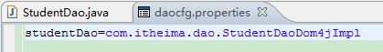

设计师与程序员
设计师就是写接口的，程序员就是根据接口写具体的实现的。

XML约束之Schema
- XML Schema 也是一种用于定义和描述 XML 文档结构与内容的模式语言，其出现是为了克服 DTD 的局限性
- XML Schema VS DTD：
  - XML Schema符合XML语法结构，意思就是XML Schema文件的内容就是XML语法写的，而DTD文件的内容不是用XML语法写的
  - DOM、SAX等XML API很容易解析出XML Schema文档中的内容。
  - XML Schema对名称空间支持得非常好。
名称空间的好处：
如：table在不同的地方可能是不同的意思，如：
html:table 在html中代表：表格
life:table 在生活中代表：桌子
这里的html和lift标识就是Schema，加了Schema就能区别这两个table的不同了
  - XML Schema比XML DTD支持更多的数据类型，并支持用户自定义新的数据类型。
比如限定一个标签的主体内容为数字，这是可以的，而DTD则不行
  - XML Schema定义约束的能力非常强大，可以对XML实例文档作出细致的语义限制。如可定义为数字、正整数、小数等
  - XML Schema不能像DTD一样定义实体，比DTD更复杂，但Xml Schema现在已是w3c组织的标准，它正逐步取代DTD。

Schema约束快速入门
schema ['skiːmə] n. [计][心理] 模式；计划；图解；概要
- XML Schema 文件自身就是一个XML文件，但它的扩展名通常为.xsd。
- 一个XML Schema文档通常称之为模式文档(约束文档)，遵循这个文档书写的xml文件称之为实例文档。
- 和XML文件一样，一个XML Schema文档也必须有一个根结点，但这个根结点的名称为schema。
- 编写了一个XML Schema约束文档后，通常需要把这个文件中声明的元素绑定到一个ＵＲＩ地址上，在XML Schema技术中有一个专业术语来描述这个过程，即把XML Schema文档声明的元素绑定到一个名称空间上，以后XML文件就可以通过这个URI（即名称空间）来告诉解析引擎，xml文档中编写的元素来自哪里，被谁约束。

Schema入门案例
有如下约束文件：book.xsd文件：
*.xsd文件中，第一个出现的element元素是这个xml的根元素。声明命名空间的那行不是根元素。
<?xml version="1.0" encoding="UTF-8" ?>
<xs:schema xmlns:xs=“http://www.w3.org/2001/XMLSchema” //标准的名称空间，任何的解析器都认识它，这里schema是一个根节点，那这个节点的名称也是在一个Schema(xsd文件)中声明的，它是在http://www.w3.org/2001/XMLSchema这个Schema中声明的一个标签，而这个Schema是网上的，使用起来名字太长，所以给它起了一个名字叫“xs”，所以xs:schema表示了schema这个标签名是来自xs命名空间，而这个xs只是一个名字，它的实际内容是http://www.w3.org/2001/XMLSchema
targetNamespace=“http://www. itcast.cn” //将该schema文档绑定到http://www.itcast.cn名称空间
elementFormDefault="qualified">
<xs:element name='书架' > //这里xs 就是一个名称空间
<xs:complexType> //复杂类型，表示“书架”元素不是简单的标签，它还包含很多的子标签和属性
<xs:sequence maxOccurs='unbounded' > //这里表示对“书架”的子元素的个数没有限制
<xs:element name='书' >
<xs:complexType>
<xs:sequence> //这个标签表示下面的元素必须按顺序出现
<xs:element name='书名' type='xs:string' /> //像这种没有声明为复杂类型，那么它就是简单类型，它不能包含子元素，只能包含主体内容，type='xs:string'定义了主体内容的类型为string
<xs:element name='作者' type='xs:string' />
<xs:element name='售价' type='xs:string' />
</xs:sequence>
</xs:complexType>
</xs:element>
</xs:sequence>
</xs:complexType>
</xs:element>
</xs:schema>
这里我们写了一个XML文件，扩展名并不是.xml（book.xsd），这个XML文件受到了来自http://www.w3.org/2001/XMLSchema的约束，也就是说，我们写一个约束文件，同时又受到别人的约束。我们写的约束文件是给别人用的，当别人用我们的约束时，肯定也要指定一个命名空间，肯定也是以url的方式来指定，所以上面通过targetNamespace将我们的约束文档与http://www. itcast.cn进行了绑定。

接下来，我们使用上面的约束文件来写一个xml文件，用eclipse工具来写，还会有提示的，方便书写，如下：

上面的book.xsd注释太多，且里面的问题有问题，练习时复制下面的：
<?xml version="1.0" encoding="UTF-8" ?>
<xs:schema xmlns:xs="http://www.w3.org/2001/XMLSchema"
targetNamespace="http://www.itcast.cn"
elementFormDefault="qualified">
<xs:element name='书架'>
<xs:complexType>
<xs:sequence maxOccurs='unbounded' >
<xs:element name='书' >
<xs:complexType>
<xs:sequence>
<xs:element name='书名' type='xs:string' />
<xs:element name='作者' type='xs:string' />
<xs:element name='售价' type='xs:string' />
</xs:sequence>
</xs:complexType>
</xs:element>
</xs:sequence>
</xs:complexType>
</xs:element>
</xs:schema>

根据上面的约束文档写一个book.xml文件，如下：
<?xml version="1.0" encoding="UTF-8"?>
<itcast:书架 xmlns:itcast="http://www.itcast.cn"
xmlns:xsi="http://www.w3.org/2001/XMLSchema-instance"
xsi:schemaLocation="http://www.itcast.cn book.xsd">
<itcast:书>
<itcast:书名>JavaScript网页开发</itcast:书名>
<itcast:作者>张孝祥</itcast:作者>
<itcast:售价>28.00元</itcast:售价>
</itcast:书>
</itcast:书架>
一些解释如下：
<itcast:书架 xmlns:itcast="http://www.itcast.cn" //这里声明了一个命名空间，下面写标签时，就要加上这里的名字：“itcast”，这里并没有指明用哪个约束文件
xmlns:xsi="http://www.w3.org/2001/XMLSchema-instance" //这里的xsi也是自定义的名称，不是一定要用这个名称的，这里比上面约束的多了-instance
xsi:schemaLocation="http://www.itcast.cn book.xsd"> //这里指明了用哪个约束文件（前面是名称空间加空格再加表示约束文档的位置），而声明用哪个约束文件使用了xsi:schemaLoaction来指定，这里的xsi来自“http://www.w3.org/2001/XMLSchema-instance”空间，这里指定的book.xsd是相对路径，说明这个约束文件与我们即将要写的xml文件要在同一目录下

检查所写的xml是否正确，这个跟验证用DTD约束的xml不一样，这里用eclipse自带的验证工具来验证即可：
右击book.xml
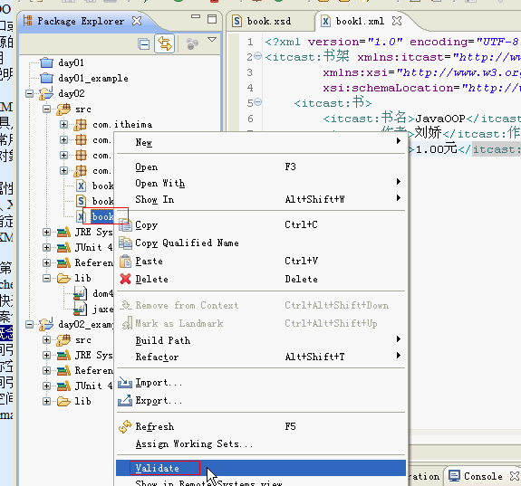

出现下面的提示框，就是验证通过了，没有问题：
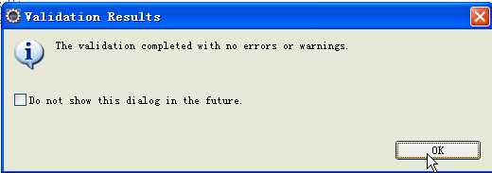

验证不通过的结果如下：
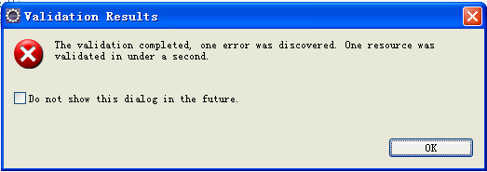
把鼠标移到错误代码处还有相关错误的提示：
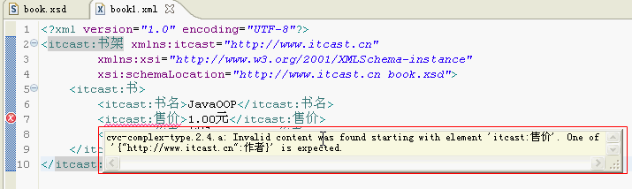

根据Schema编写XML实例文档的步骤
1、查看schema文档，找到根元素（第一个element声明的）
<?xml version="1.0" encoding="UTF-8"?>
<书架>
</书架>
2、疑问：书架来自哪个名称空间呢？
查看schema文档，找到根元素schema，找到他的targetNamespace，就是实例文档中书架来自的名称空间
<?xml version="1.0" encoding="UTF-8"?>
<书架 xmlns:itcast="http://www.itcast.cn">
</书架>
3、疑问：http://www.itcast.cn名称空间对应的xsd文件在何处？
用schemaLocation来指明名称空间和xsd的对应关系
<?xml version="1.0" encoding="UTF-8"?>
<书架 xmlns:itcast="http://www.itcast.cn"
schemaLocation="http://www.itcast.cn book.xsd">
</书架>
4、疑问：schemaLocation来自哪个名称空间呢？
它来自标准（固定的）的名称空间
<?xml version="1.0" encoding="UTF-8"?>
<书架 xmlns:itcast="http://www.itcast.cn"
xmlns:xsi="http://www.w3.org/2001/XMLSchema-instance"
xsi:schemaLocation="http://www.itcast.cn book.xsd">
</书架>
5、修改“书架”根元素，指明它的名称空间
<?xml version="1.0" encoding="UTF-8"?>
< itcast:书架 xmlns:itcast="http://www.itcast.cn"
xmlns:xsi="http://www.w3.org/2001/XMLSchema-instance"
xsi:schemaLocation="http://www.itcast.cn book.xsd">
</ itcast:书架>

Schema练习
见：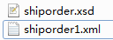文件
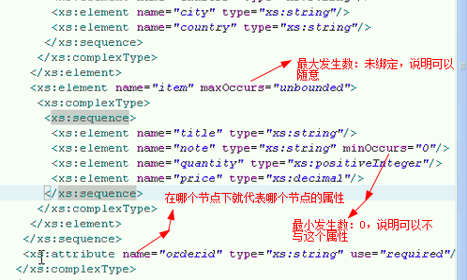
表示这个属性是必须要有的
如果没有指定这个，则必须要出现，且只能出现1次

shiporder.xsd如下：
<?xml version="1.0" encoding="ISO-8859-1" ?>

<xs:schema xmlns:xs="http://www.w3.org/2001/XMLSchema"
targetNamespace="http://www.itcast.cn"
elementFormDefault="qualified">

<xs:element name="shiporder">
<xs:complexType>
<xs:sequence>
<xs:element name="orderperson1" type="xs:string"/>
<xs:element name="shipto">
<xs:complexType>
<xs:sequence>
<xs:element name="name" type="xs:string"/>
<xs:element name="address" type="xs:string"/>
<xs:element name="city" type="xs:string"/>
<xs:element name="country" type="xs:string"/>
</xs:sequence>
</xs:complexType>
</xs:element>
<xs:element name="item" maxOccurs="unbounded">
<xs:complexType>
<xs:sequence>
<xs:element name="title" type="xs:string"/>
<xs:element name="note" type="xs:string" minOccurs="0"/>
<xs:element name="quantity" type="xs:positiveInteger"/>
<xs:element name="price" type="xs:decimal"/>
</xs:sequence>
</xs:complexType>
</xs:element>
</xs:sequence>
<xs:attribute name="orderid" type="xs:string" use="required"/>
</xs:complexType>
</xs:element>
</xs:schema>
根椐这个约束写一个xml文件，如下：
<?xml version="1.0" encoding="UTF-8"?>
<shiporder xmlns="http://www.itcast.cn"
xmlns:xsi="http://www.w3.org/2001/XMLSchema-instance"
xsi:schemaLocation="http://www.itcast.cn shiporder.xsd"
orderid="2343242">
<orderperson1>aaa</orderperson1>
<shipto>
<name>zhangsan</name>
<address>sd</address>
<city>jn</city>
<country>cn</country>
</shipto>
<item>
<title>titanti</title>
<note>note</note>
<quantity>11</quantity>
<price>11.01</price>
</item>
</shiporder>

通过Eclipse工具来方便的创建Schema约束的xml文件
步骤如下：
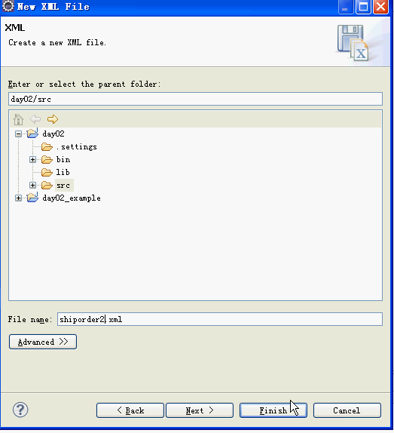
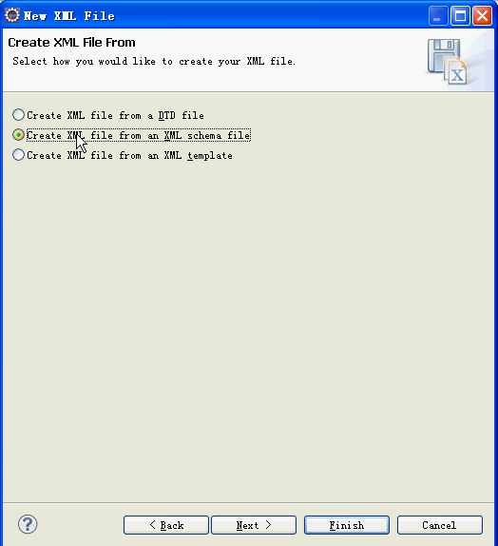

找到Schema所在位置，如下：
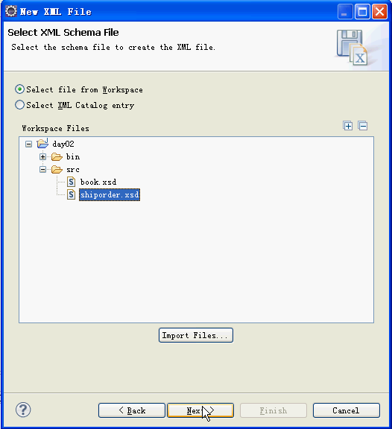
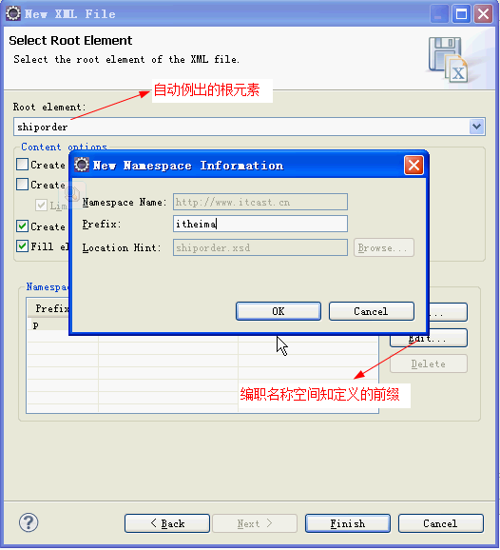
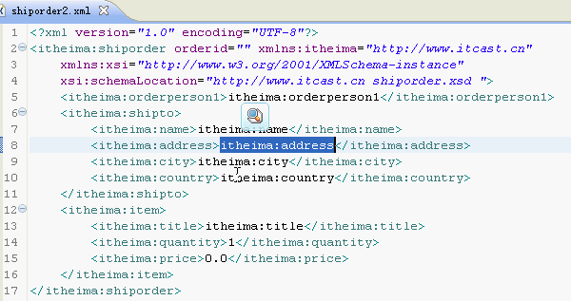
把相应的值改成我们需要的即可。

名称空间的概念
- 在XML Schema中，每个约束模式文档都可以被赋予一个唯一的名称空间，名称空间用一个唯一的URI（Uniform Resource Identifier，统一资源标识符）表示。 在Xml文件中书写标签时，可以通过名称空间声明（xmlns），来声明当前编写的标签来自哪个Schema约束文档。如：
<itcast:书架 xmlns:itcast=“http://www.itcast.cn”>
<itcast:书>……</itcast:书>
</itcast:书架>
此处使用itcast来指向声明的名称空间，以便于后面对名称空间的引用。
- 注意：名称空间的名字语法容易让人混淆，尽管以 http:// 开始，那个 URL 并不指向一个包含模式定义的文件。事实上，这个 URL：http://www.itcast.cn根本没有指向任何文件，只是一个分配的名字。如我们可以用abc，但是这没有用URL好，因为一般URL都是唯一的。

使用名称空间引入Schema
- 为了在一个XML文档中声明它所遵循的Schema文件的具体位置，通常需要在Xml文档中的根结点中使用schemaLocation属性来指定，例如：
<itcast:书架 xmlns:itcast="http://www.itcast.cn"
xmlns:xsi="http://www.w3.org/2001/XMLSchema-instance"
xsi:schemaLocation="http://www.itcast.cn book.xsd">
- schemaLocation此属性有两个值。第一个值是需要使用的命名空间。第二个值是供命名空间使用的 XML schema 的位置，两者之间用空格分隔。
- 注意，在使用schemaLocation属性时，也需要指定该属性来自哪里，schemaLocation属性来自"http://www.w3.org/2001/XMLSchema-instance"。

使用默认名称空间
- 基本格式：
xmlns="URI"
- 举例：
<书架 xmlns="http://www.it315.org/xmlbook/schema"
xmlns:xsi="http://www.w3.org/2001/XMLSchema-instance"
xsi:schemaLocation=“http://www.itcast.cn book.xsd">
<书>
<书名>JavaScript网页开发</书名>
<作者>张孝祥</作者>
<售价>28.00元</售价>
</书>
<书架>
这里的虽然在标签上没写命名空间，但是它默认使用了xmlns=http://www.it315.org/xmlbook/schema这里指定的命名空间

命名称空间引入多个XML Schema文档
文件清单：xmlbook.xml
<?xml version="1.0" encoding="UTF-8"?>
<书架 xmlns="http://www.it315.org/xmlbook/schema"
xmlns:demo="http://www.it315.org/demo/schema"
xmlns:xsi="http://www.w3.org/2001/XMLSchema-instance"
xsi:schemaLocation="http://www.it315.org/xmlbook/schema http://www.it315.org/xmlbook.xsd
http://www.it315.org/demo/schema http://www.it315.org/demo.xsd">
<书>
<书名>JavaScript网页开发</书名>
<作者>张孝祥</作者>
<售价 demo:币种="人民币">28.00元</售价>
</书>
</书架>

"http://www.it315.org/demo/schema http://www.it315.org/demo.xsd"> //这个Schema在网上，在Eclipse中写xml时如果没有代码提示，证明找不到这个Schema，连上网就好了，或者把Schema下载到本地也行

这里有两个命名空间：
- xmlns=http://www.it315.org/xmlbook/schema 默认命名空间
- xmlns:demo=http://www.it315.org/demo/schema
它们只是一个命名空间，它们对应的约束文档使用xsi:schemaLocation来指定，两两一对，如“http://www.it315.org/xmlbook/schema http://www.it315.org/xmlbook.xsd”是默认命名空间的约束文档位置，“http://www.it315.org/demo/schema http://www.it315.org/demo.xsd ” 是demo命名空间的约束文档.

不使用名称空间引入XML Schema文档
文件清单：xmlbook.xml
<?xml version="1.0" encoding="UTF-8"?>
<书架 xmlns:xsi="http://www.w3.org/2001/XMLSchema-instance"
xsi:noNamespaceSchemaLocation="xmlbook.xsd">
<书>
<书名>JavaScript网页开发</书名>
<作者>张孝祥</作者>
<售价>28.00元</售价>
</书>
</书架>

在XML Schema文档中声明名称空间
<xs:schema xmlns:xs="http://www.w3.org/2001/XMLSchema"
targetNamespace="http://www. itcast.cn"
elementFormDefault="qualified">
<xs:schema>

targetNamespace元素用于指定schema文档中声明的元素属于哪个名称空间。
elementFormDefault元素用于指定，该schema文档中声明的根元素及其所有子元素都属于targetNamespace所指定的名称空间。

查看Schema的帮助文档
上面讲Schema的语法不是很全面，但是也基本够用了，如果遇到了有不懂的，可查看帮助文档，哪里不懂就看哪里，无需全部看完：
如指定一个元素的主体内容是什么类型，就可以在这个文档查了，如下：
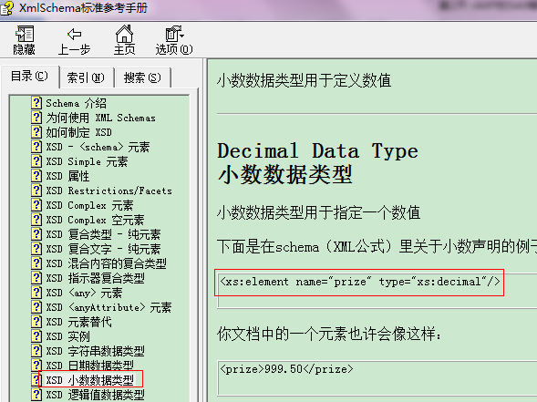

如Spring的配置文件xml用的就是Schema约束，如下：
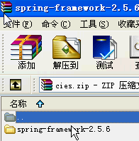
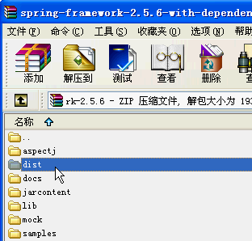
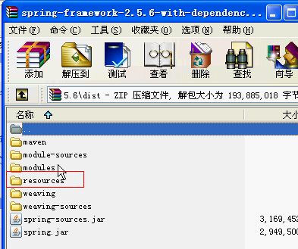
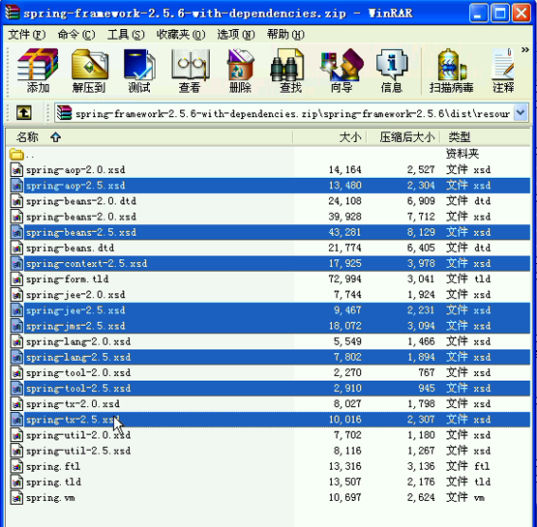
这里只看2.5版本的，把2.5版本的复制出来，如果写一个xml要用到所有xsd功能的话，那么就都要引入，用到几个就需要引入几个。如Spring中的一个配置文件如下：
